臺北市立青少年育樂中心
場地租借收費項目及標準
- 臺北演藝廳（3F）
空間大小： | 坪數：230坪，挑高：7公尺
容納人數： | 380人
收費時段： | 09:00-12:00 | 13:00-17:00 | 18:00-22:00 | 例假日時段(週六、  週日及國定假日)
收費標準： | 16,000 | 17,600 | 19,200 | 比照晚上時段
場地特色： | - 舞台橫寬26公尺、縱深14公尺  - 演員化妝、休息室（ 一大、一小間）  - 觀眾席可電控收納為全開放空間  - 燈光音響設備齊全  - 多層次電控布幕  - 貨梯直達後台  - 挑高7米
用途建議： | - 劇場表演  - 演唱會、歌友會  - 產品發表會  - 學校、社團成果發表會  - 頒獎典禮  - 專題會議…
場地照片： | 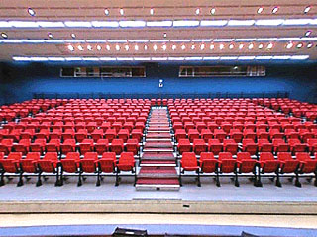
 | 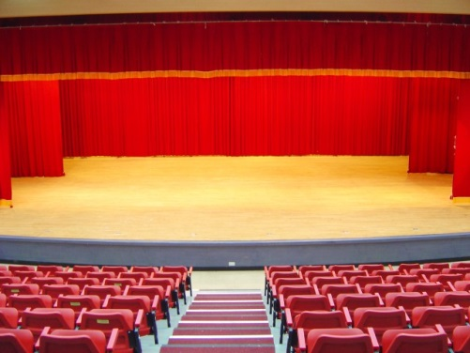 |  | 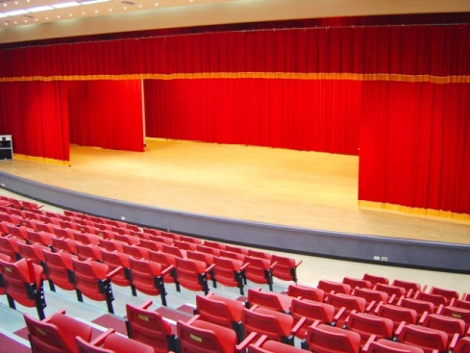
- 流行廣場(5F)
空間大小： | 坪數：135坪，挑高：2公尺
容納人數： | 250人
收費時段： | 09:00-12:00 | 13:00-17:00 | 18:00-22:00 | 例假日時段(週六、  週日及國定假日)
收費標準： | 16,000 | 17,600 | 19,200 | 比照晚上時段
場地特色： | - 基本燈光音響設備  - 表演者化妝、休息室  - 挑高2.5米  - 場地建議容納人數250人  - 可使用空間約135坪
用途建議： | - 聚會用場所  - 記者招待會  - 公開說明會  - 產品發表會  - 小型演唱會  - 專題研討會…
場地照片： | 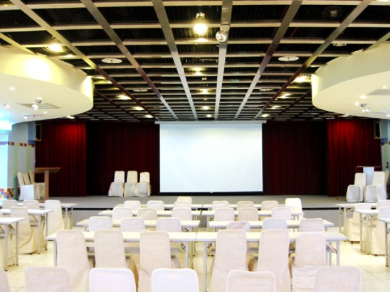
 | 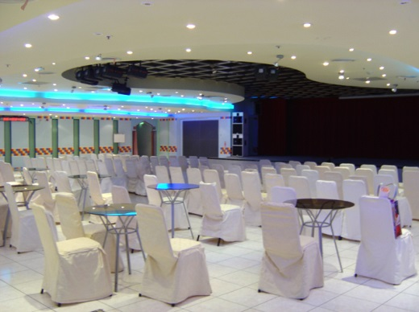 |  | 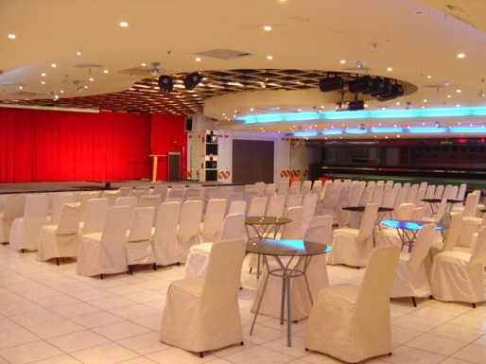

- 國際會議廳（6F）
空間大小： | 坪數：230坪，挑高：4.5公尺
容納人數： | 297人
收費時段： | 09:00-12:00 | 13:00-17:00 | 18:00-22:00 | 例假日時段(週六、  週日及國定假日)
收費標準： | 16,000 | 17,600 | 19,200 | 比照晚上時段
場地特色： | - 專業環場音響  - 電影放映設備租借  - 外接式同步翻譯設備租借  - 296座具撰寫板之舒適沙發  - 挑高7米，舞台區4.5米
用途建議： | - 頒獎典禮  - 課程訓練  - 研討會議  - 電影首映
場地照片： | 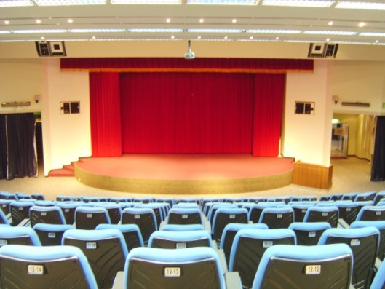
 | 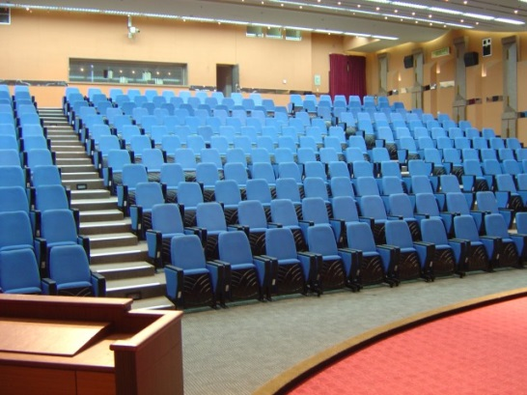 |  | 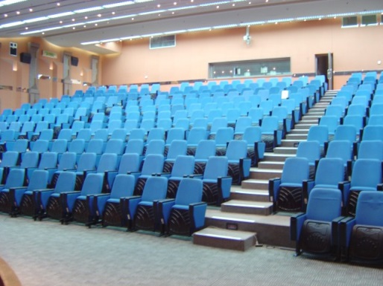

七、青春舞道館(10F)
空間大小： | 坪數：200坪, 挑高9公尺
容納人數： | 500人
收費時段： | 09:00-12:00 | 13:00-17:00 |  | 18:00-22:00 | 全天
收費標準： | 30,400 | 46,400 |  | 54,400 | 80,000
場地特色： | - 全館木質地板  - 多層次座位  - 演員化妝、休息室  - 酷炫燈光音響設備  - 40呎 ×15呎豪華舞台  - 挑高7米  - 場地建議容納人數400人
用途建議： | - 舞會  - 新品發表會  - 走秀展示  - 演唱會  - ＭＴＶ拍攝
場地照片： | 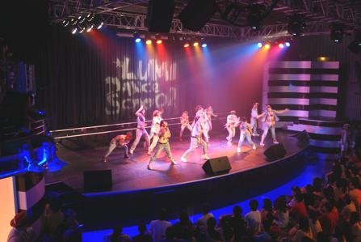
 | 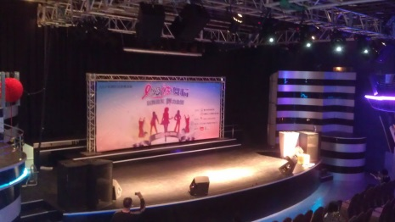 |  | 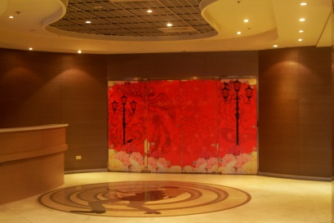
 | 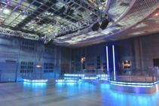 |  | 